El software son los programas, los documentos asociados y la configuración de datos que se necesitan para hacer que estos programas operen de manera correcta La documentación se refiere a documentos que describen: ● la organización del sistema, ● documentos para el usuario que les explica cómo utilizar el sistema ● sitios web que permitan a los usuarios descargar la información de actualizaciones del producto Software (IEEE): parte de un sistema que se puede codificar para ejecutarse en una computadora como un conjunto de instrucciones. Incluye la documentación asociada necesaria para comprender, transformar y usar esa solución.

Características

● Es intangible.

● Tiene alto contenido Intelectual.

● Su proceso de desarrollo es humano intensivo, basado en equipos y construidos en proyectos.

● Puede ser potencialmente modificado, en forma permanente. (Robert Cochram)

● El software no se manufactura, se desarrolla.

● El software no se desgasta.

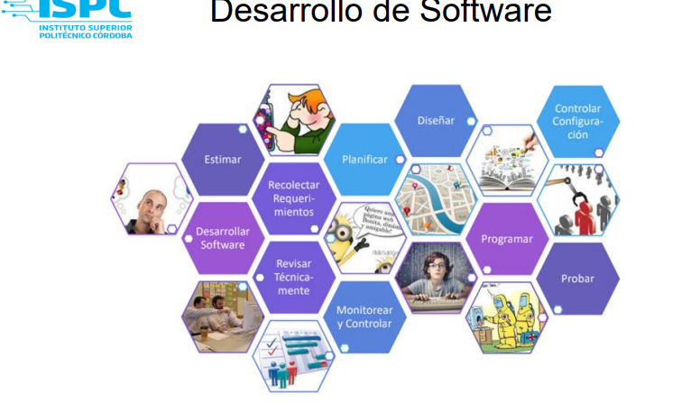 ● A pesar de la tendencia de la industria a desarrollar por componentes, gran parte del software aún se construye a medida. (Pressman)

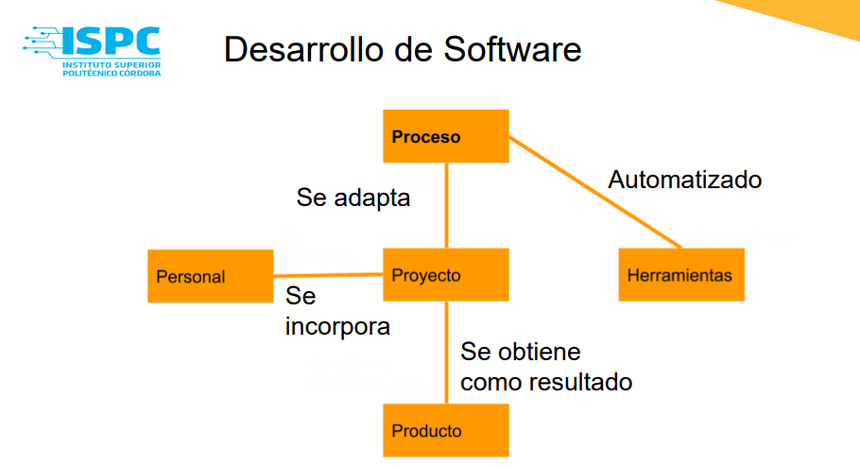

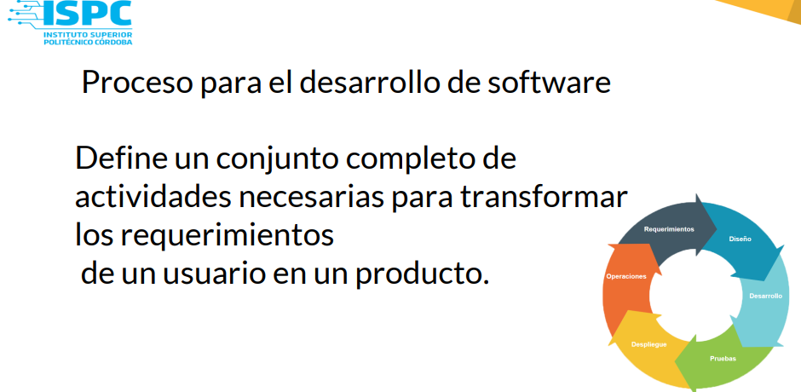

GIT HUG

Mediante la plataforma de ***social coding*** [GitHub](https://github.com/) puedes **publicar repositorios de código** para que se alojen en un **sistema de control de versiones** Git.

Este sistema te ofrece la posibilidad de **colaborar en otros proyectos y publicar los tuyos propios**.

La plataforma es de **código abierto** por defecto, por lo que cualquier persona puede utilizar tu código y tú también puedes ver el código de otros proyectos

